Brechas territoriales entre oferta y demanda potencial de educación parvularia pública y criterios de priorización según vulnerabilidad socioterritorial
Motivación
La educación en la primera infancia se reconoce a nivel global como una de las inversiones sociales más costo-efectivas, con impactos de largo plazo en las trayectorias educativas, laborales y de salud que se extienden hasta la adultez (Heckman et al., 2010, GEEAP 2023). Esto se explica por la alta plasticidad cerebral de esta etapa (National Research Council, 2000), que hace que los déficits no atendidos se amplifiquen con el tiempo y que las intervenciones tempranas sean especialmente efectivas (Nelson et al., 2007). La evidencia indica, además, que estos beneficios no son homogéneos, sino que son mayores para niños y niñas en contextos de mayor vulnerabilidad socioeconómica, lo que convierte a la focalización territorial de la oferta pública en una decisión de política particularmente costo-efectiva.
Sin embargo, en Chile la educación parvularia no ha recibido necesariamente la prioridad que esta evidencia sugiere. La matrícula en educación parvularia se ha reducido de forma sostenida en los últimos años, especialmente después de la pandemia: de 816.814 párvulos matriculados en 2019 a 678.912 en 2025 (SdEP, 2025), una caída acumulada de 16,9%.
Esta disminución es consistente con la caída de la natalidad. La tasa de fecundidad en Chile alcanza hoy 0,99 hijos por mujer, una de las más bajas del mundo (INE, 2026), que ha reducido el tamaño de la población en edad de asistir. De hecho, pese a la caída de matrícula, la tasa de cobertura total muestra una tendencia al alza en el mismo período, pasando de 57,3% en 2019 a 61,8% en 2025 (SdEP, 2025): la matrícula cae, pero a un ritmo menor que la reducción de la población en edad teórica, lo que se traduce en un aumento relativo de la participación en el sistema. Esto advierte sobre el riesgo de leer la cobertura como única señal de acceso: un alza en la tasa no equivale necesariamente a una mejora real en el acceso a educación parvularia.
Pese a este aumento relativo, los niveles de cobertura de Chile siguen estando por debajo de los estándares internacionales, especialmente en los tramos más tempranos: en sala cuna, la cobertura alcanza solo 26,6% en 2025, frente a un promedio OCDE de 38% (OCDE Family Database, 2025). Y entre quienes sí logran matricularse, la asistencia efectiva es baja: en promedio, solo 59,7% de los matriculados asiste regularmente, lo que reduce aún más la exposición real a la estimulación temprana durante esta ventana crítica del desarrollo (SdEP, 2025).
Este panorama de baja cobertura convive, además, con un desajuste territorial evidente entre la oferta y la demanda de educación parvularia: en algunos territorios la oferta pública resulta insuficiente para responder a la demanda existente, mientras que en otros la oferta disponible no logra completarse por falta de demanda efectiva.
Por un lado, se han levantado casos en donde la oferta no logra cubrir la demanda existente. Según el Sistema de Monitoreo, Derivación y Registro de Chile Crece Contigo (SDRM), de los cerca de 700 mil niños y niñas entre 0 y 5 años que no están matriculados en educación parvularia, un tercio (233 mil) ha solicitado explícitamente la gestión de un cupo de sala cuna. De ellos, la mitad (116 mil) no ha recibido una respuesta oportuna a esa solicitud, pese a haberla manifestado en el control de niño sano (Observatorio Niñez de Fundación Colunga, 2026).
Por otro lado, en otros territorios ocurre lo contrario: la oferta existente no logra completarse porque la demanda efectiva es baja. La Asociación Nacional de Funcionarias de la JUNJI reportó 69 jardines infantiles cerrados en 2024, en un contexto que la propia JUNJI atribuye a la transición demográfica que enfrenta el sistema parvulario (Ex-Ante, 2026). Esto es consistente con lo que declaran las propias familias: según la CASEN 2024, entre los hogares con niños menores de 5 años que no asisten a educación parvularia, dos de cada tres señalan que el niño es cuidado por otra persona en el hogar, y uno de cada cinco considera que no es necesario que asista a esta edad (Soto, 2026)
Esta doble realidad, en donde conviven territorios con déficit de oferta y otros con oferta subutilizada, ocurre además en un contexto de ajuste presupuestario. Para 2026 el presupuesto de educación parvularia experimentó una reducción real de 1,5% en su partida general, que afecta particularmente a los jardines vía transferencia de fondos (VTF) y a la inversión en infraestructura (Holz, 2025). Con recursos más acotados, resulta aún más urgente que la inversión pública se focalice efectivamente donde la necesidad es mayor, en lugar de distribuirse de manera uniforme o inercial en el territorio.
La relevancia de resolver este desajuste no se limita al ámbito educativo. La disponibilidad de cuidado infantil también incide en las decisiones de las madres respecto de su participación laboral y de tener hijos. Esta relevancia es aún mayor en el contexto legislativo actual, marcado por la tramitación de la Ley de Sala Cuna Universal y la reciente promulgación de la Ley Chile Cuida y el Sistema Nacional de Apoyos y Cuidados, ambas orientadas a expandir el acceso a servicios de cuidado infantil y apoyo a las madres y cuidadoras, que, por tanto, exigirán decisiones concretas sobre dónde invertir.
En este contexto, no existe certeza sobre si la oferta pública de educación parvularia se distribuye efectivamente donde se concentra la mayor necesidad. Contar con un diagnóstico territorial riguroso y con criterios explícitos de priorización resulta, por tanto, urgente. Esto tanto para responder a las brechas de cobertura ya documentadas, como para orientar las decisiones de expansión que se avecinan a partir del nuevo marco legislativo de cuidados.
Revisión de literatura

Gobernanza de la educación parvularia en Chile
Como contexto, la educación preescolar en Chile es coordinada a nivel central por la Subsecretaría de Educación Parvularia del Ministerio de Educación, responsable del diseño y gestión de las políticas del nivel, función que desde la reforma institucional de 2015 se encuentra separada de la provisión directa. La provisión pública está a cargo principalmente de la Junta Nacional de Jardines Infantiles (JUNJI) y la Fundación Integra, enfocadas en la atención de niños y niñas de hogares más vulnerables, junto con la provisión municipal y recientemente de los Servicios Locales de Educación Pública (SLEP). A esto se suma una oferta privada compuesta por jardines infantiles particulares y establecimientos particulares subvencionados y pagados. En 2025, JUNJI e Integra concentran en conjunto el 37% de la matrícula total del nivel, los establecimientos municipales y SLEP un 24,6%, y la oferta particular el 38,4% restante, como se observa en el gráfico a continuación (SdEP, 2025).
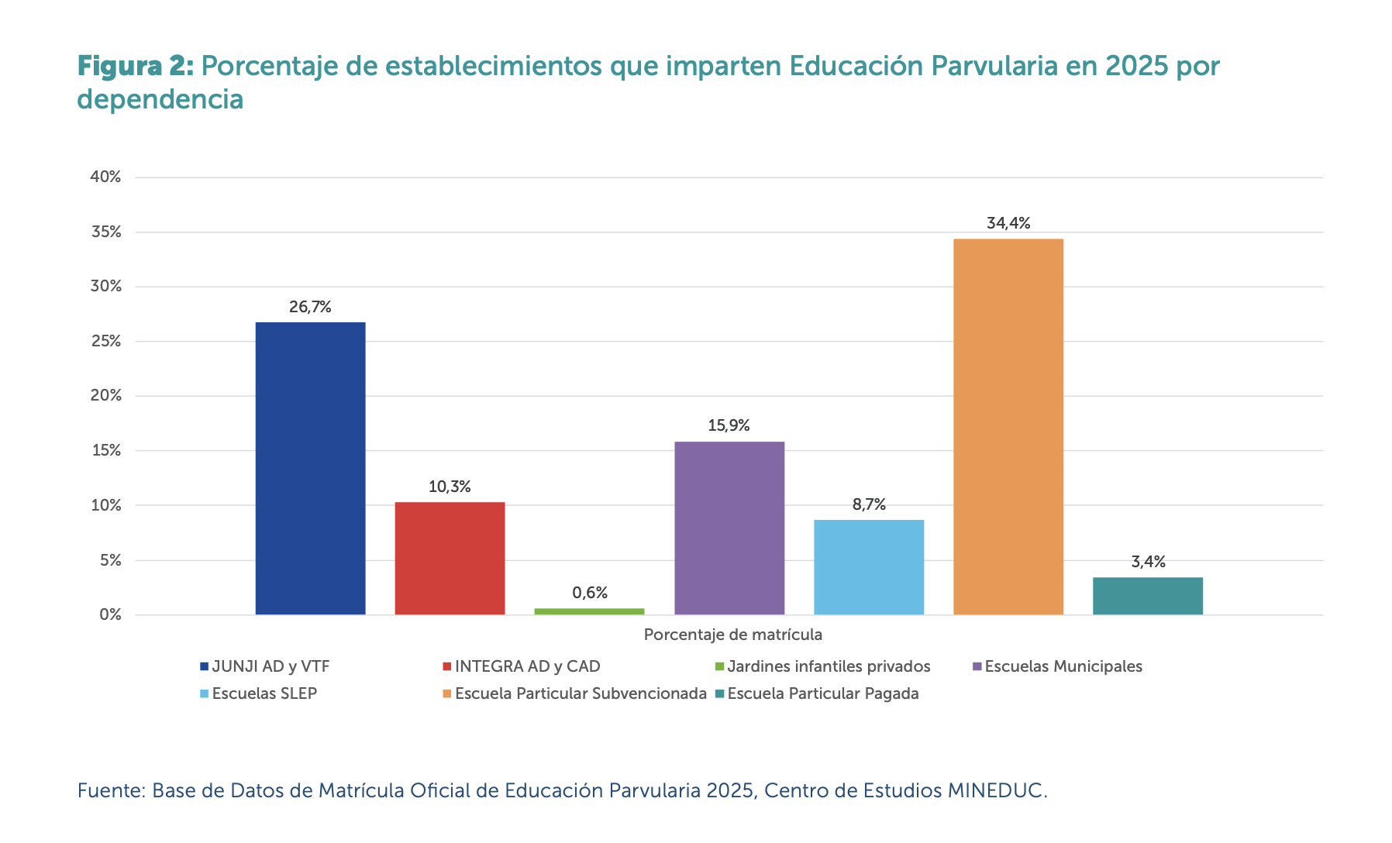Esta distribución agregada esconde, sin embargo, una fuerte especialización por tramo etario, dado que JUNJI e Integra concentran la matrícula en sala cuna y nivel medio, mientras que las escuelas municipales, SLEP y particulares dominan ampliamente el nivel de transición, donde alcanzan el 97% de la matrícula, como se observa en la figura (SdEP, 2025).
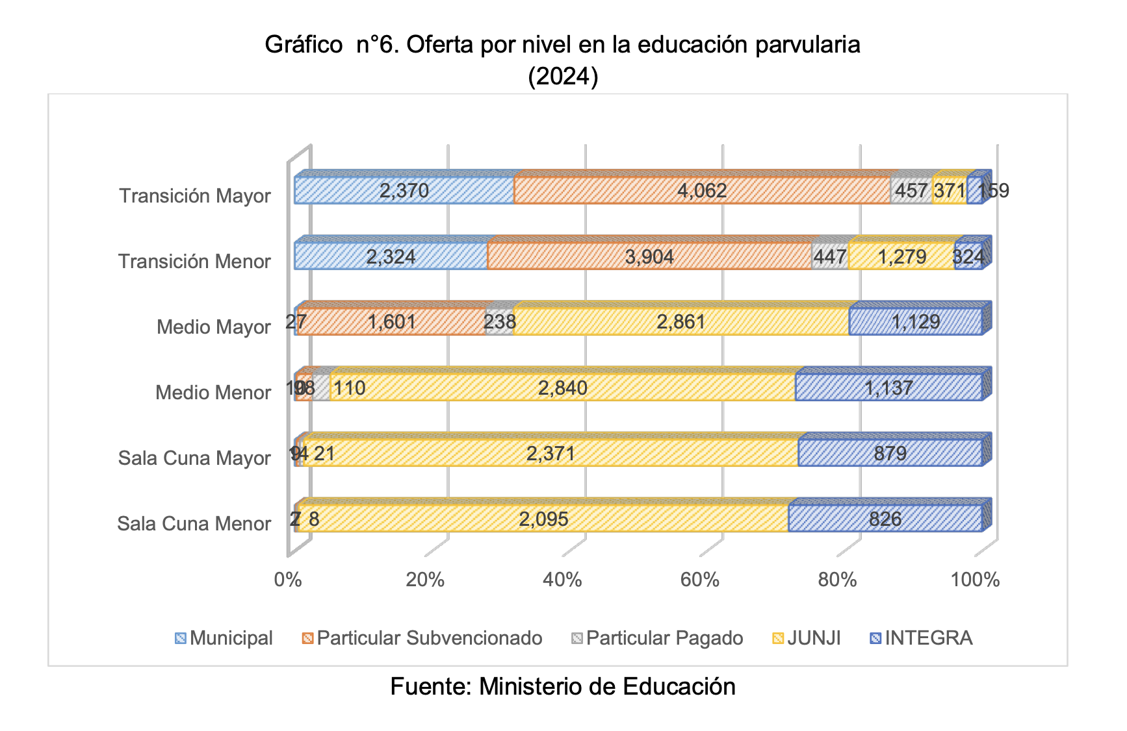

Este esquema de gobernanza centralizada y provisión mixta es resultado de un proceso de construcción institucional que se remonta a la creación de la JUNJI en 1970 y que se ha profundizado a través de sucesivas reformas, entre ellas la meta de expansión de cupos del gobierno de Lagos en los años 2000 y la promulgación de la Ley General de Educación (Ley 20.370) en 2009, que definió formalmente la educación parvularia como nivel educativo, consolidando gradualmente la estructura de provisión mixta vigente hoy.
Impactos de la educación parvularia
En cuanto a la literatura sobre impactos de la educación parvularia, vemos que la evidencia ha demostrado que este es un periodo crítico en el desarrollo del ser humano. Consiste en una importante ventana de oportunidades para identificar, mitigar, e incluso aliviar, las desigualdades que emergen tempranamente y que, de no ser eliminadas, acompañarán al individuo en su etapa escolar y laboral. Esto se explica porque el período de 0 a 5 años concentra un desarrollo cerebral acelerado que construye las bases de las habilidades cognitivas y socioemocionales tales como la atención, motivación, autocontrol y la sociabilidad, necesarias para el éxito escolar, laboral y personal a lo largo de la vida (Heckman, 2008).
Diversos estudios empíricos confirman estos efectos en el corto plazo, particularmente sobre el desarrollo cognitivo y del lenguaje. En Noruega, la expansión nacional del sistema de cuidado infantil desde la primera infancia mejoró las habilidades de lenguaje de los niños, con efectos especialmente marcados entre los de menores ingresos (Dearing et al., 2018). En Argentina, un año adicional de educación preescolar incrementó los puntajes de pruebas estandarizadas de tercero básico en un 8% del promedio, además de mejorar indicadores de autocontrol como la atención y la participación en clase (Berlinski et al., 2009). Para América Latina en su conjunto, incluyendo Chile, la evidencia muestra efectos positivos de la asistencia a educación preescolar sobre el desempeño en matemática y lenguaje medido a través de las pruebas TERCE, aunque de magnitud heterogénea entre países y asignaturas (Dip y Gamboa, 2019). Una revisión de programas de preescolar universal en Europa confirma este patrón: los efectos van de pequeños a moderados en habilidades cognitivas y de preparación escolar (Blau, 2021).
Además, este impacto positivo se evidencia también en el largo plazo. En Estados Unidos, un estudio del programa Head Start, el más grande de este tipo en el país, encontró que haber sido beneficiario mejoró la escolaridad alcanzada, la probabilidad de matricularse en la universidad y de completar estudios superiores, junto con mejoras en la autosuficiencia económica en la adultez (Bailey et al., 2021). En Boston, la asignación aleatoria a un programa de preescolar universal aumentó la probabilidad de asistir y graduarse de la universidad, así como de rendir el SAT, y redujo medidas disciplinarias como el encarcelamiento juvenil (Gray-Lobe et al., 2021). Finalmente, los seguimientos de más largo plazo de los programas Perry Preschool y Abecedarian en Estados Unidos, hasta los 40 años y la adultez temprana, respectivamente, muestran que sus beneficiarios alcanzaron mayor escolaridad, mejores empleos e ingresos, y menores tasas de criminalidad y embarazo adolescente que los grupos de control (Schweinhart et al., 2005; Campbell et al., 2002).
Es relevante destacar que estos retornos son heterogéneos, al ser mayores para niños y niñas de familias en desventaja, que cuentan con menos recursos propios para proveer estimulación temprana y compensar así la ausencia de una oferta pública adecuada (Heckman, 2013). Esto es consistente con evidencia que muestra que millones de niños en situación de pobreza presentan niveles de desarrollo del lenguaje y cognitivo menores que sus pares de mejor situación socioeconómica durante los primeros cinco años de vida, lo que incrementa el riesgo de que la desigualdad se profundice (Yoshikawa y Kabay, 2015). Esta heterogeneidad tiene una implicancia directa para la política pública, al evidenciar que la focalización de la inversión hacia los territorios de mayor vulnerabilidad socioeconómica no responde únicamente a un criterio de equidad, sino que constituye también la asignación más eficiente de recursos públicos limitados.
Más allá de los efectos directos sobre los niños, una literatura complementaria documenta el rol de la educación parvularia en la dinámica familiar, particularmente en la compatibilidad entre trabajo y crianza. Diversos estudios muestran que reducir el costo y ampliar la disponibilidad de cuidado infantil permite que las mujeres, especialmente aquellas con hijos pequeños y menor nivel educativo, se inserten o permanezcan en el mercado laboral (Blau, 2001 ; Gelbach, 2002). La magnitud de estos efectos se observa en experiencias concretas: en Quebec, la introducción de un sistema universal de cuidado infantil aumentó la participación laboral femenina en más de siete puntos porcentuales (Baker et al., 2008), mientras que en Nicaragua, la apertura aleatoria de centros de cuidado elevó el empleo materno en doce puntos porcentuales (Hojman y Boo, 2022). Un cuerpo de investigación complementario muestra que estas políticas también inciden en las decisiones de fertilidad, al reducir los costos directos y de oportunidad de la crianza y facilitar la compatibilización entre maternidad y empleo (Del Boca, 2002; Rindfuss et al., 2007).
Focalización territorial
La decisión de focalización territorial de los jardines infantiles públicos en Chile no es de conocimiento público ni está unificada entre los distintos proveedores. Por una parte, JUNJI identifica en su misión institucional que la inversión en infraestructura se prioriza en sectores pertenecientes a los tramos de mayor vulnerabilidad, de acuerdo con el Registro Social de Hogares (RSH) (JUNJI, s.f.). Por otra parte, Fundación Integra señala, como antecedente más reciente, que para la construcción de un nuevo jardín infantil "primero se hace una georreferenciación, para conocer la oferta de educación parvularia disponible en el lugar y la demanda existente, es decir el número de jardines infantiles y el número de niños que hay en el lugar (…), se hace un estudio de focalización y se entrega un informe que nos indica que hay niños y niñas que requieren educación" (Castillo, 2016).
Sin embargo, en octubre de 2025 JUNJI presentó la "Metodología de Focalización Territorial JUNJI", que busca optimizar la gestión de la cobertura institucional mediante herramientas como el Índice de Brecha en Educación Parvularia (IBEP). El documento incorpora, además, la medición de las distancias que recorren las familias postulantes para acceder a los jardines infantiles de la institución, junto con proyecciones de la población infantil potencialmente usuaria de JUNJI hasta 2040. Otro de sus componentes centrales es el Modelo de Predisposición a la Demanda, diseñado para identificar territorios con demanda no atendida y orientar la toma de decisiones en materia de expansión y gestión de cobertura. La propuesta se complementa con un "Informe de Focalización Territorial" y un visor web con información georreferenciada que permite visualizar de manera dinámica las brechas de atención en las 345 comunas del país, facilitando la planificación territorial y el fortalecimiento de la oferta educativa (JUNJI, 2025). No obstante, el documento que detalla esta metodología no es de acceso público, por lo que no existe información disponible que permita conocer con precisión cómo se toma, en la práctica, la decisión de focalización.
La literatura internacional sobre 'desiertos de cuidado infantil' (childcare deserts) ofrece un marco metodológico directamente aplicable a la medición de brechas territoriales de oferta y demanda. El Mitchell Institute de la Victoria University, en un estudio comparado que examina la accesibilidad al cuidado infantil de cerca de 10 millones de niños en nueve países, define un 'desierto de cuidado infantil' como un territorio con menos de 0,333 cupos por niño (equivalente a más de tres niños por cupo disponible). Bajo este umbral, todos los países analizados presentan zonas clasificadas como desiertos. Metodológicamente, el enfoque utilizado en el estudio se basa en la accesibilidad espacial. En concreto, mide la oferta (cupos registrados) y la demanda potencial (población de niños en edad preescolar) en una unidad territorial determinada, en lugar de recurrir a fronteras administrativas arbitrarias como comunas o códigos postales. El estudio reconoce, además, dimensiones no espaciales de la accesibilidad, tales como el costo del cuidado infantil y la equidad de acceso para grupos específicos como niños con discapacidad, que complementan la mirada puramente territorial (Hurley et al., 2024).
Un enfoque metodológico complementario es el de Azuma y Rodríguez Stern, quienes construyeron un indicador territorial de asequibilidad de la educación parvularia a nivel micro para un condado urbano en Estados Unidos, combinando información de oferta (cupos disponibles en las cercanías), demanda (niños que compiten por esos cupos) y costo (como porcentaje del ingreso familiar mediano). Mediante un método de área de captación flotante en dos pasos, midieron y mapearon la asequibilidad de los programas disponibles dentro de un radio de 3 millas en auto desde un hogar tipo, encontrando que solo 14% de los niños pequeños tenía acceso a educación parvularia que cumpliera el umbral federal de asequibilidad. Si bien la asequibilidad se relacionaba inversamente con el ingreso del barrio, no todas las zonas de bajos ingresos resultaron subatendidas, lo que evidencia que el nivel socioeconómico por sí solo no predice bien dónde están las mayores brechas. Los autores destacan que esta metodología es escalable y también sirve a nivel micro para identificar dónde, dentro de una comunidad, la instalación de un nuevo jardín infantil tendría el mayor impacto (Azuma et al., 2020).
Pasos a seguir
Los pasos siguientes de este trabajo se organizan en torno a los cinco mínimos esperados del proyecto: el diagnóstico de la oferta pública y su distribución territorial, la estimación de la demanda potencial, la comparación territorial entre ambas, la caracterización de los territorios con mayores brechas, y la propuesta de criterios de priorización.
En cuanto al diagnóstico de oferta, se ha comenzado a construir una base de datos propia a partir de información de transparencia de JUNJI y Fundación Integra, que reúne el listado de jardines infantiles públicos del país con su ubicación, matrícula actual, matrícula potencial o capacidad, los niveles educativos que imparten y los programas educativos ofrecidos en cada establecimiento. Esta base se encuentra todavía en proceso de construcción y validación, y constituye el insumo principal para caracterizar la oferta pública a nivel territorial.
Para la estimación de la demanda potencial, el paso siguiente es construir una aproximación a partir de proyecciones de población infantil en edad de asistir y de sus características socioeconómicas, utilizando información del Registro Social de Hogares (RSH), en línea con lo revisado en la literatura sobre accesibilidad territorial a la educación temprana.
Con ambos insumos, se explorará la construcción de un indicador de brecha territorial entre oferta y demanda, en línea con los enfoques de accesibilidad territorial revisados en la literatura comparada. El análisis se realizará a nivel de unidad vecinal, la subdivisión territorial utilizada por el Ministerio de Desarrollo Social y Familia, que permite trabajar con un nivel de desagregación mayor que otras unidades territoriales como la comuna, lo que es una gran ventaja para el estudio.
La caracterización de los territorios con mayores brechas se realizará mediante indicadores de vulnerabilidad socioterritorial, complementados con información de las familias, como por ejemplo natalidad y participación laboral femenina. Para ello se utilizará el Sistema de Indicadores de Vulnerabilidad Socioterritorial (SIVUST), sistema de información a nivel territorial desarrollado por la Subsecretaría de Evaluación Social del Ministerio de Desarrollo Social y Familia, orientado a la medición de la vulnerabilidad socioterritorial. El sistema está compuesto por un conjunto de indicadores territoriales temáticos asociados a distintas dimensiones y por un índice sintético denominado Índice Global de Vulnerabilidad Socioterritorial (IGVUST). Todos estos indicadores se calculan a nivel multiescalar, cuya escala territorial mínima es la unidad vecinal (Ministerio de Desarrollo Social y Familia, 2025).
Esto se piensa visualizar en distintos formatos, como por ejemplo mapas que puedan ilustrar la situación de las distintas unidades vecinales, lo cual se puede lograr mediante el trabajo con los shapefiles de unidades vecinales, disponibles en la plataforma BIDAT desde 2022 para todo el territorio nacional (Ministerio de Desarrollo Social y Familia, s.f.).
Finalmente, la propuesta de criterios de priorización territorial se nutrirá tanto de la evidencia comparada revisada, incluyendo experiencias de focalización geográfica a nivel internacional, como del análisis de las metodologías de focalización ya utilizadas por JUNJI e Integra en Chile, con el objetivo de proponer criterios que sean aplicables al contexto público nacional.
Para el desarrollo de estos pasos, se cuenta con acceso a las siguientes bases de datos: el Registro Social de Hogares (RSH), vía RIS; bases de Rentas (con RUT innominado del afiliado); bases de Súper de Pensiones (cotizaciones AFP); bases de hijos (RUT innominado); bases de matrícula de educación parvularia de la Subsecretaría de Educación Parvularia (Mineduc); shapefiles de unidades vecinales del Ministerio de Desarrollo Social y Familia (BIDAT); y listados geolocalizados de establecimientos JUNJI e Integra, obtenidos mediante solicitudes de Ley de Transparencia.
Con el fin de validar la consistencia de esta base y explorar su potencial para el diagnóstico territorial, se realizó un primer procesamiento exploratorio a nivel agregado nacional. La Figura 1 muestra la evolución de la matrícula total en educación parvularia entre 2014 y 2025, la Figura 2 su desagregación por dependencia administrativa (municipal, particular subvencionado, particular pagado, JUNJI, Integra y SLEP) y la Figura 3 su distribución por nivel educativo (sala cuna, nivel medio y transición). Las cifras reconstruidas a partir de la base son consistentes con las publicadas por la Subsecretaría de Educación Parvularia (SdEP, 2025), lo que confirma la fiabilidad de la fuente para los fines de este trabajo. El siguiente paso consiste en desagregar esta información a nivel comunal y de unidad vecinal, de modo de construir la medida de oferta territorial requerida para la comparación con la demanda potencial.

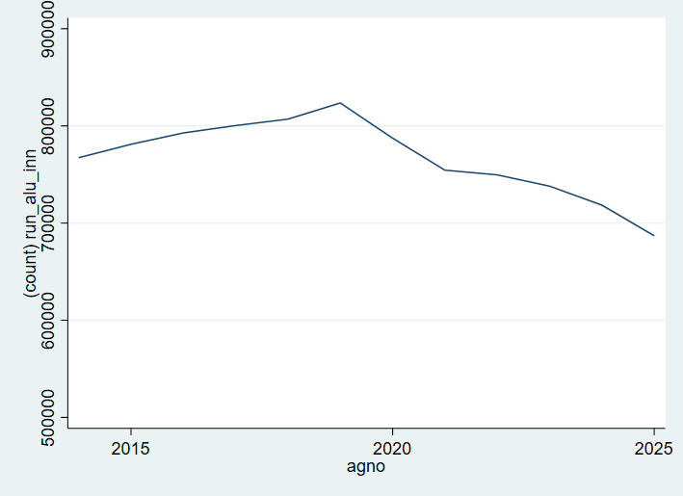

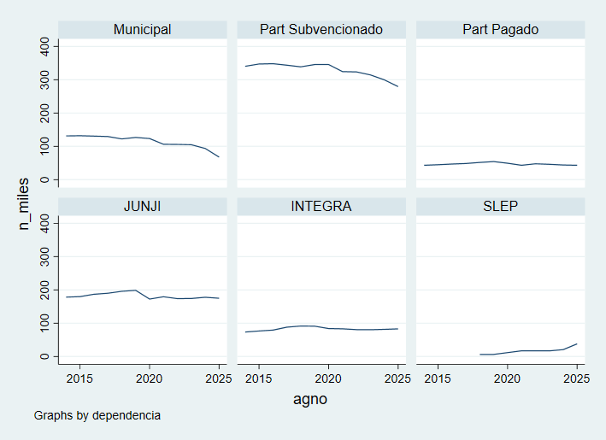

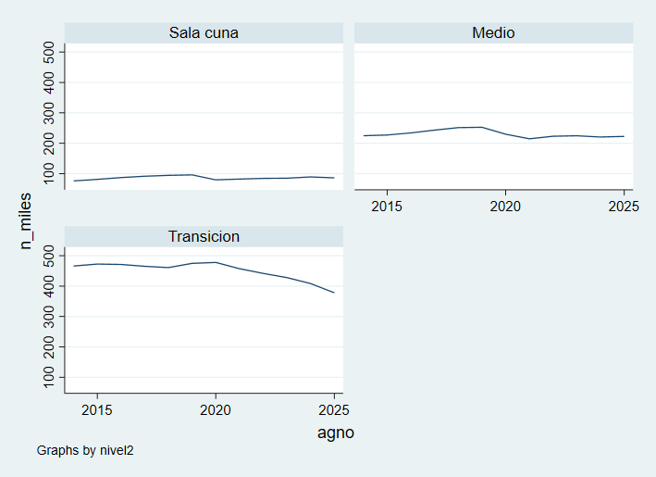

Referencias
Acción Educar. (2026). Radiografía de la Educación Parvularia 2025. https://www.accioneducar.cl/radiografia-de-la-educacion-parvularia-2025/
Azuma, J. T., DeBaryshe, B. D., Gauci, K. T., and Rodriguez Stern, I. (2020). Mapping access to affordable early childhood education and care: Methodology and application to community advocacy. International Journal of Community Well-Being, 6(2), 169–186. https://doi.org/10.1007/s42413-020-00096-1
Bailey, M. J., Sun, S., & Timpe, B. (2021). Prep school for poor kids: The long-run impacts of Head Start on human capital and economic self-sufficiency. American Economic Review, 111(12), 3963–4001.
Baker, M., Gruber, J., and Milligan, K. (2008). Universal child care, maternal labor supply, and family wellbeing. Journal of Political Economy, 116(4):709–745.
Berlinski, S., Galiani, S., & Gertler, P. (2009). The effect of pre-primary education on primary school performance. Journal of Public Economics, 93(1–2), 219–234.
Blau, D. M. (2001). Do child care regulations affect the child care and labor markets? Journal of Policy Analysis and Management, 20(3):509–532.
Blau, D. M. (2021). The effects of universal preschool on child and adult outcomes: A review of recent evidence from Europe with implications for the United States. Early Childhood Research Quarterly, 55, 52–63.
Campbell, F. A., Ramey, C. T., Pungello, E., Sparling, J., & Miller-Johnson, S. (2002). Early childhood education: Young adult outcomes from the Abecedarian Project. Applied Developmental Science, 6(1), 42–57.
Castillo, E. (2016, 21 de diciembre). Así se construye un jardín infantil Integra. Fundación Integra. Recuperado el 3 de septiembre de 2026, de https://integra.cl/asi-se-construye-un-jardin-infantil-integra/
Dearing, E., Zachrisson, H. D., Mykletun, A., & Toppelberg, C. O. (2018). Estimating the consequences of Norway's national scale-up of early childhood education and care (beginning in infancy) for early language skills. AERA Open, 4(1), 1–16.
Del Boca, D. (2002). The effect of child care and part time opportunities on participation and fertility decisions in Italy. Journal of Population Economics, 15(3):549–573.
Dip, J. A., & Gamboa, L. F. (2019). The heterogeneity of effects of preschool education on cognitive outcomes in Latin America. CEPAL Review, (128).
Gelbach, J. B. (2002). Public Schooling for Young Children and Maternal Labor Supply. The American Economic Review, 92(1), 307-322.
Global Education Evidence Advisory Panel (GEEAP). (2023). Cost-effective approaches to improve global learning: What does recent evidence tell us are "Smart Buys" for improving learning in low- and middle-income countries? World Bank; UNICEF; USAID; FCDO.
Gray-Lobe, G., Pathak, P. A., & Walters, C. R. (2023). Long-term effects of universal preschool in Boston. The Quarterly Journal of Economics, 138(1), 363–411.
Heckman, J. J. (2008). Schools, skills, and synapses. Economic Inquiry, 46(3), 289–324. https://doi.org/10.1111/j.1465-7295.2008.00163.x
Heckman, J. J. (2013). Invest in Early Childhood Development: Reduce Deficits, Strengthen the Economy. The Heckman Equation.
Heckman, J. J., Moon, S. H., Pinto, R., Savelyev, P. A., & Yavitz, A. (2010). The rate of return to the HighScope Perry Preschool Program. Journal of Public Economics, 94(1–2), 114–128. https://doi.org/10.1016/j.jpubeco.2009.11.001
Hojman, A. and López Boo, F. (2022). Public childcare benefits children and mothers: Evidence from a nationwide experiment in a developing country. Journal of Public Economics, 212:104686.
Holz, M. (2025, octubre). Presupuesto Educación Parvularia: Financiamiento de jardines infantiles y gastos de operación JUNJI y Subsecretaría, año 2026 (Nº SUP: 150.081). Asesoría Técnica Parlamentaria, Biblioteca del Congreso Nacional de Chile. https://obtienearchivo.bcn.cl/obtienearchivo?id=repositorio/10221/37782/1/BCN_parvularia_final.pdf
Hurley, P., Tham, M., and Nguyen, H. (2024, 20 de agosto). Mapping the childcare deserts: Childcare accessibility in Australia. Mitchell Institute, Victoria University. Recuperado el 3 de septiembre de 2026, de https://www.vu.edu.au/about-vu/news-events/news/mapping-the-childcare-deserts-childcare-accessibility-in-australia
Instituto Nacional de Estadísticas (INE). (2026, 27 de mayo). Estadísticas vitales: Cifras provisionales 2025 confirman que los nacimientos en Chile disminuyeron un 46,9% en 32 años. Sala de Prensa, INE. https://www.ine.gob.cl/sala-de-prensa/prensa/general/noticia/2026/05/27/estad%C3%ADsticas-vitales-cifras-provisionales-2025-confirman-que-los-nacimientos-en-chile-disminuyeron-un-46-9-en-32-a%C3%B1os
Junta Nacional de Jardines Infantiles (JUNJI). (2025, 23 de octubre). Junji presenta nueva "Metodología de Focalización Territorial" para fortalecer la gestión de cobertura en educación parvularia. Recuperado el 3 de septiembre de 2026, de https://junji.cl/junji-presenta-nueva-metodologia-de-focalizacion-territorial-para-fortalecer-la-gestion-de-cobertura-en-educacion-parvularia/
Junta Nacional de Jardines Infantiles (JUNJI). (s.f.). Misión y visión. Recuperado el 3 de septiembre de 2026, de https://junji.cl/mision-vision/
McCoy, D. C., Yoshikawa, H., Ziol-Guest, K. M., Duncan, G. J., Schindler, H. S., Magnuson, K., Yang, R., Koepp, A., & Shonkoff, J. P. (2017). Impacts of early childhood education on medium- and long-term educational outcomes. Educational Researcher, 46(8), 474–487.
Ministerio de Desarrollo Social y Familia, Subsecretaría de Evaluación Social, División de Políticas Sociales. (2025, agosto). Informe metodológico: Sistema de Indicadores de Vulnerabilidad Socioterritorial. Gobierno de Chile. (Actualizado a enero de 2026).
Ministerio de Desarrollo Social y Familia. (s.f.). Shape de unidades vecinales del Registro Social de Hogares [Conjunto de datos geoespaciales]. BIDAT. https://bidat.gob.cl/details/ficha/dataset/shape-de-unidades-vecinales-del-registro-social-de-hogares
National Research Council. (2000). From neurons to neighborhoods: The science of early childhood development. National Academies Press.
Observatorio Niñez de Fundación Colunga. (2026, 30 de julio). Primera infancia: Bienestar, brechas y propuestas para fortalecer la política pública en Chile. Informe de primera infancia revela que una de cada cuatro niñas y niños de 0 a 5 años vive bajo la línea de la pobreza en Chile. Fundación Colunga. https://www.fundacioncolunga.org/colunga/noticias/informe-de-primera-infancia-revela-que-una-de-cada-cuatro-ninas-y-ninos-de-0-a-5-anos-vive-bajo-la-linea-de-la-pobreza-en-chile/
OECD. (2025). PF3.2: Enrolment in childcare and pre-school. OECD Family Database. https://webfs.oecd.org/els-com/Family_Database/PF3_2_Enrolment_childcare_preschool.pdf
Rindfuss, R. R., Guilkey, D. K., Morgan, S. P., Kravdal, Ø., and Guzzo, K. B. (2007). Child-care availability and fertility in Norway. Population and Development Review, 33(1):47–70.
Schweinhart, L. J., Barnett, W. S., & Belfield, C. R. (2005). Lifetime effects: The High/Scope Perry Preschool study through age 40. High/Scope Press.
Soto, M. (2026, 12 de junio). El síndrome de los jardines infantiles vacíos: la baja natalidad y la inasistencia que complican al sector preescolar. Ex-Ante. https://www.ex-ante.cl/nacional/el-sindrome-de-los-jardines-infantiles-vacios-la-baja-natalidad-y-la-inasistencia-que-complican-al-sector-preescolar/
Subsecretaría de Educación Parvularia, Ministerio de Educación de Chile. (2026). Informe de Caracterización de la Educación Parvularia 2025. https://parvularia.mineduc.cl/wp-content/uploads/2026/05/Informe.pdf
Yoshikawa, H., & Kabay, S. (2015). Education for All 2000-2015: achievements and challenges: The Evidence Base on Early Childhood Care and Education in Global Contexts. UNESCO. https://unesdoc.unesco.org/ark:/48223/pf0000232456

